龜腹甲新綴第66、67則
李延彥
（首都師範大學文學院）

第66則：合集26037（善3822）+合集22806（前1·6·4）

A：合集26037（善3822）
B：合集22806（前1·6·4）
綴合理由及説明：
A、B兩版字體都是出組二類。拼合後斷邊密合，能夠拼合出“卜”字，辭例通畅。
釋文如下：
庚子卜，大貞：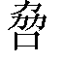于大庚。
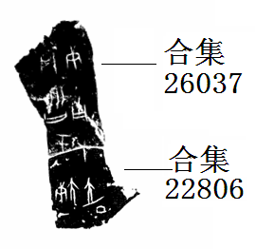
丁。

第67則：合集5835（拾9·14、上博116、上博21569·65（P644）傅高順藏<不全>）+USS545

A：合集5835（拾9·14、上博116、上博21569·65（P644）傅高順藏<不全>）
B：USS545
綴合理由及説明：
A、B兩版字體都是典賓類。拼合後斷邊密合，能夠拼合出“其”和“幸”字。
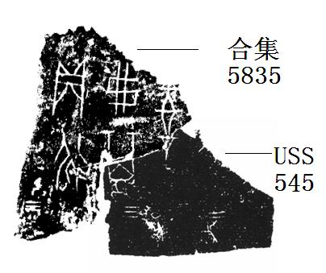

(本文得到黃天樹師的悉心指導和方稚松師兄的幫助，謹致謝忱！)

